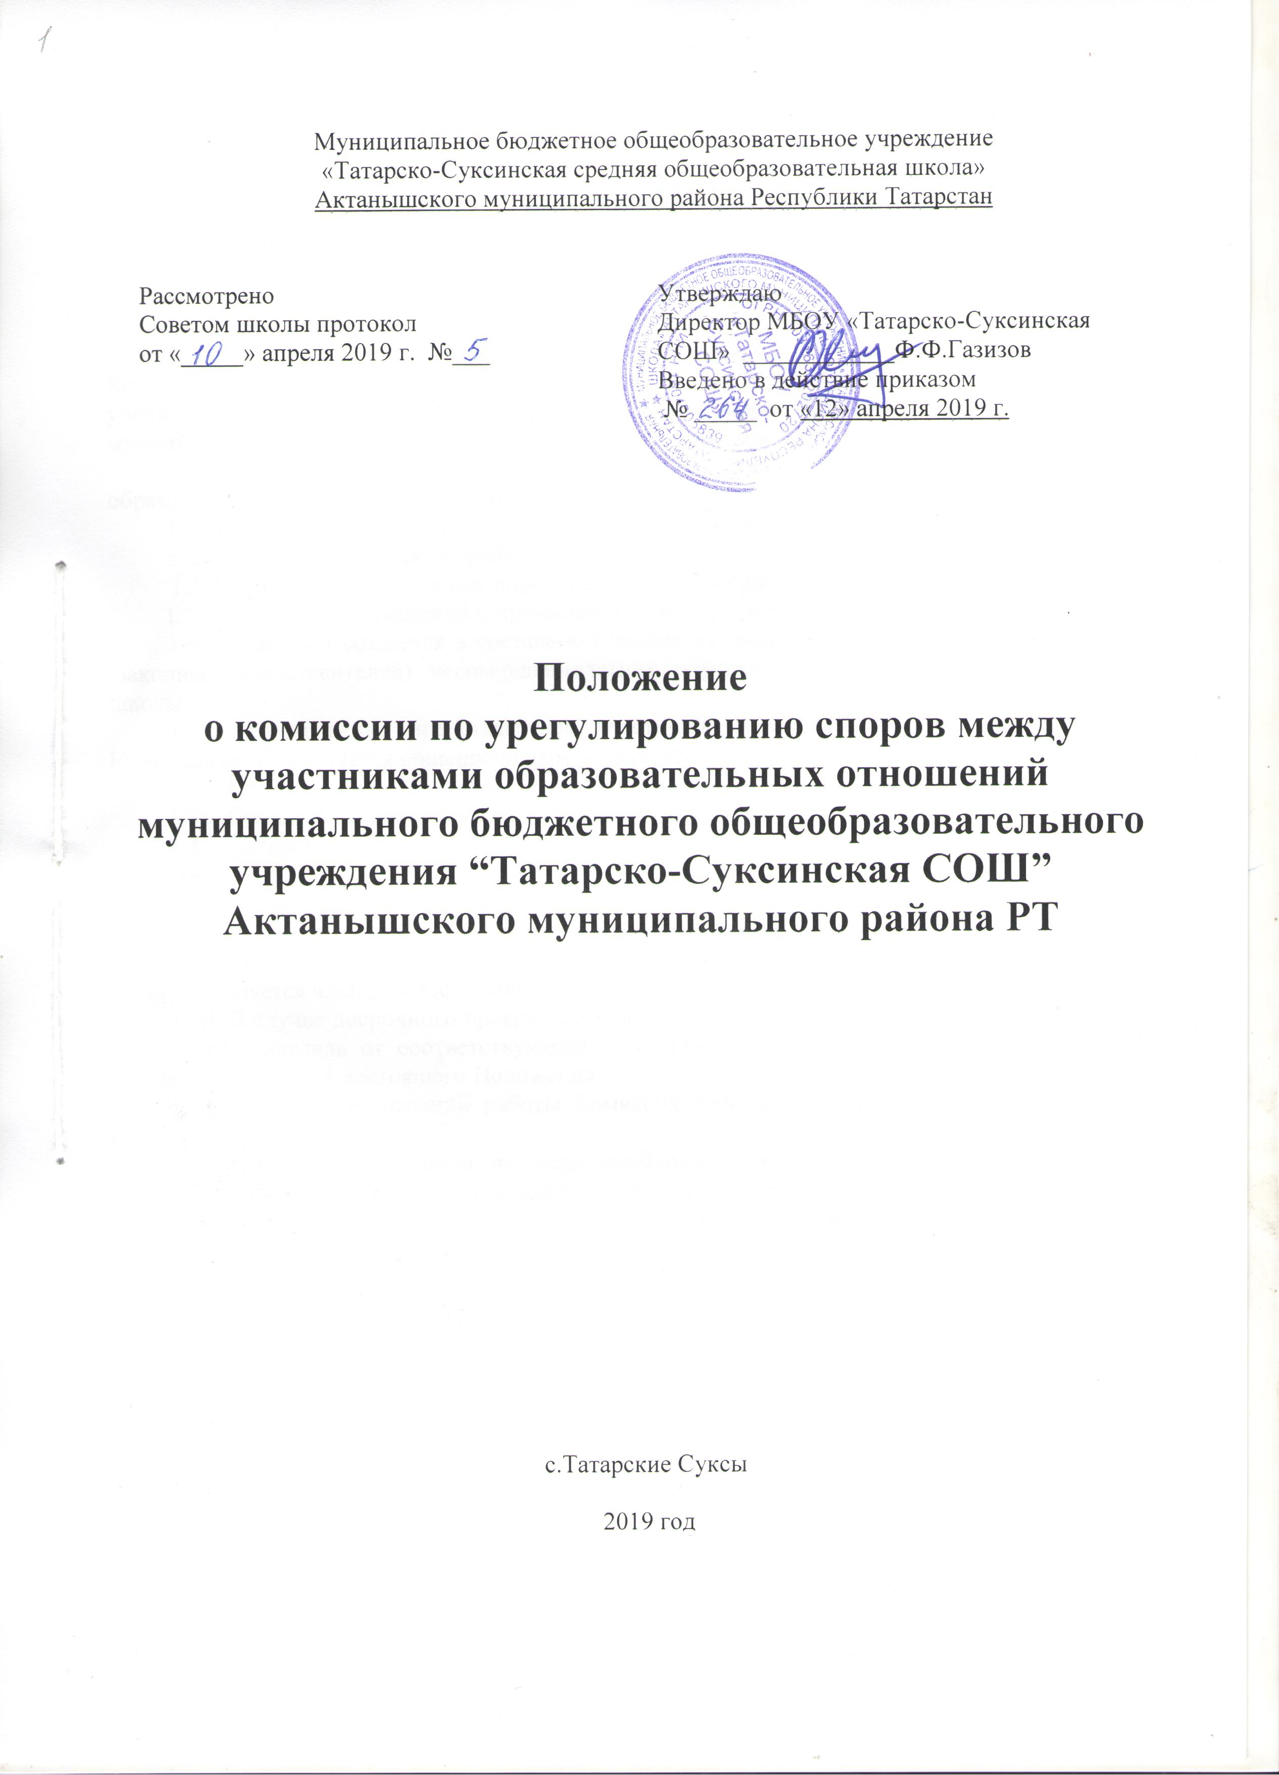

- Общие положения

  - Настоящее Положение разработано в соответствии с Федеральным законом от 29 декабря 2012 года № 273-ФЗ «Об образовании в Российской Федерации», Законом Республики Татарстан «Об образовании», принятым Государственным Советом Республики Татарстан 28 июня 2013 года, Уставом школы.
  - Настоящее положение устанавливает порядок создания, организации работы, принятия и исполнения решений Комиссией по урегулированию споров между участниками (далее – Комиссия). образовательных отношений муниципального бюджетного общеобразовательного учреждения "Татарско- Суксинская средняя общеобразовательная школа" Актанышского муниципального района Республики Татарстан – (далее - Школа).
  - Комиссия создается в целях урегулирования разногласий между участниками образовательных отношений по вопросам
1.3.1. реализации права на образование, в том числе в случаях возникновения конфликта интересов педагогического работника,
1.3.2. применения локальных нормативных актов школы,
1.3.3. обжалования решений о применении к обучающимся дисциплинарного взыскания.
  - Комиссия создается в составе 4-6 членов из равного числа представителей родителей (законных представителей) несовершеннолетних обучающихся и представителей работников школы.
  - Делегирование представителей участников образовательных отношений в состав Комиссии осуществляется общешкольным родительским комитетом и педагогическим советом.
  - Сформированный состав Комиссии объявляется приказом директора школы.
  - Срок полномочий Комиссии составляет 1-2 года.
  - Члены Комиссии осуществляют свою деятельность на безвозмездной основе.
  - Досрочное прекращение полномочий члена Комиссии осуществляется:
1.9.1 на основании личного заявления члена Комиссии об исключении из его состава;
1.9.2 по требованию не менее 2/3 членов Комиссии, выраженному в письменной форме;
1.9.3. в случае отчисления из школы обучающегося, родителем (законным представителем) которого является член Комиссии, или увольнения работника – члена Комиссии.
  - В случае досрочного прекращения полномочий члена Комиссии в ее состав избирается новый представитель от соответствующей категории участников образовательного процесса в соответствии с п. 1.4 настоящего Положения.
  - В целях организации работы Комиссия избирает из своего состава председателя и секретаря.
  - Комиссия собирается по мере необходимости. Решение о проведении заседания Комиссии принимается ее председателем на основании обращения (жалобы, заявления, предложения) участника образовательных отношений не позднее 5 учебных дней с момента поступления такого обращения.
  - Обращение подается в письменной форме. В жалобе указываются конкретные факты или признаки нарушений прав участников образовательных отношений, лица, допустившие нарушения, обстоятельства.
  - Комиссия принимает решения не позднее 10 учебных дней с момента начала его рассмотрения. Заседание Комиссии считается правомочным, если на нем присутствовало не менее 3/4 членов Комиссии.
  - Лицо, направившее в Комиссию обращение, вправе присутствовать при рассмотрении этого обращения на заседании Комиссии. Лица, чьи действия обжалуются в обращении, также вправе присутствовать на заседании Комиссии и давать пояснения.
  - Для объективного и всестороннего рассмотрения обращений Комиссия вправе приглашать на заседания и заслушивать иных участников образовательных отношений. Неявка данных лиц на заседание Комиссии либо немотивированный отказ от показаний не являются препятствием для рассмотрения обращения по существу.
  - В Комиссию вправе обращаться сами обучающиеся, их родители (законные представители), в том числе, от собственного имени, педагоги, руководящие работники школы. Комиссия принимает решение простым большинством голосов членов, присутствующих на заседании Комиссии.
  - В случае установления фактов нарушения прав участников образовательных отношений Комиссия принимает решение, направленное на восстановление нарушенных прав. На лиц, допустивших нарушение прав обучающихся, родителей (законных представителей) несовершеннолетних обучающихся, а также работников школы, Комиссия возлагает обязанности по устранению выявленных нарушений и (или) недопущению нарушений в будущем.
  - Если нарушения прав участников образовательных отношений возникли вследствие принятия решения школой, в том числе вследствие издания локального нормативного акта, Комиссия принимает решение об отмене данного решения школой (локального нормативного акта) и указывает срок исполнения решения.
  - Комиссия отказывает в удовлетворении жалобы на нарушение прав заявителя, если посчитает жалобу необоснованной, не выявит факты указанных нарушений, не установит причинно-следственную связь между поведением лица, действия которого обжалуются, и нарушением прав лица, подавшего жалобу или его законного представителя.
  - Решение Комиссии оформляется протоколом.
  - Решение Комиссии обязательно для исполнения всеми участниками образовательных отношений и подлежит исполнению в указанный срок.

- Заключительные положения

  - Положение о комиссии по урегулированию споров между участниками образовательных отношений вывешиваются в школе на информационном стенде и на официальном сайте школы для всеобщего ознакомления.

Ознакомлен (а) с Положением о комиссии по урегулированию споров между участниками образовательных отношений МБОУ «Тат. Суксинская СОШ» Актанышского МР РТ

№ | ФИО | должность | дата | подпись
1
2
3
4
5
6
7
8
9
10
11
12
13
14
15
16
17
18
19
20
21
22
23
24
25
26
27

